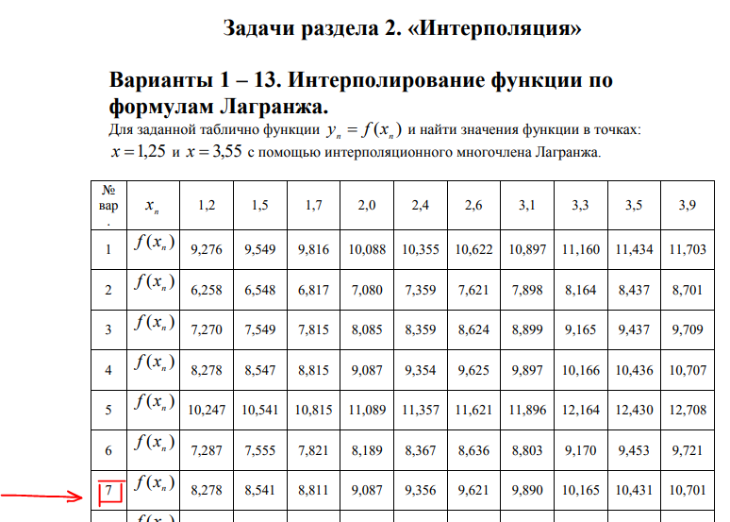

**Вариант 7**

**Анализ метода решения:**

Интерполяция методом Лагранжа позволяет найти значение функции в точке, основываясь на значениях в других известных точках. В отличии от обычного нахождения среднего значения(Линейного) , Метод Лагранжа описывает и кривые линии, что является безусловным преимуществом.

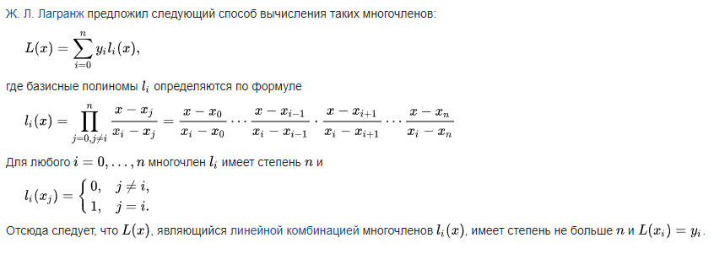**Описание формулы:**

Данный способ можно без проблем применить для решения задач лабораторной работы

**Перенесем все данные в таблицу**



Материал взят с этого сайта <https://ru.wikipedia.org/wiki/%D0%98%D0%BD%D1%82%D0%B5%D1%80%D0%BF%D0%BE%D0%BB%D1%8F%D1%86%D0%B8%D0%BE%D0%BD%D0%BD%D1%8B%D0%B9_%D0%BC%D0%BD%D0%BE%D0%B3%D0%BE%D1%87%D0%BB%D0%B5%D0%BD_%D0%9B%D0%B0%D0%B3%D1%80%D0%B0%D0%BD%D0%B6%D0%B0>

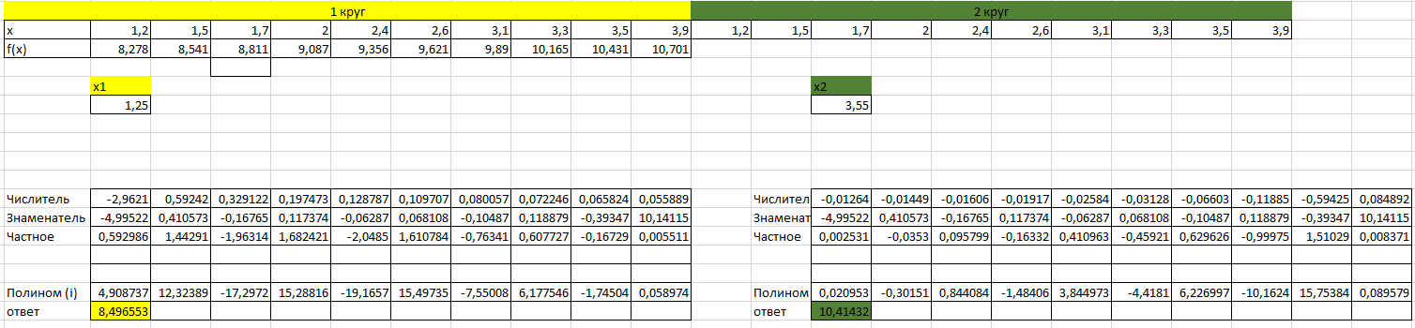Конечный вид решения:   
  
  
Чтобы автоматизировать процесс вычисления хоть как-то, запишем числитель и знаменатель каждого полинома в отдельные ячейки. Так как формулы для каждой ячейки отличаются только порядковым номером, по которомц исключается одна из 10 переменных, можем продлить ряд на 1 круг. Теперь у нас 20 ячеек, а каждый элемент X повторяется 2 раза, что облегчит написание формулы

Так первый элемент охватывает всю полоску кроме 1 ячейки :

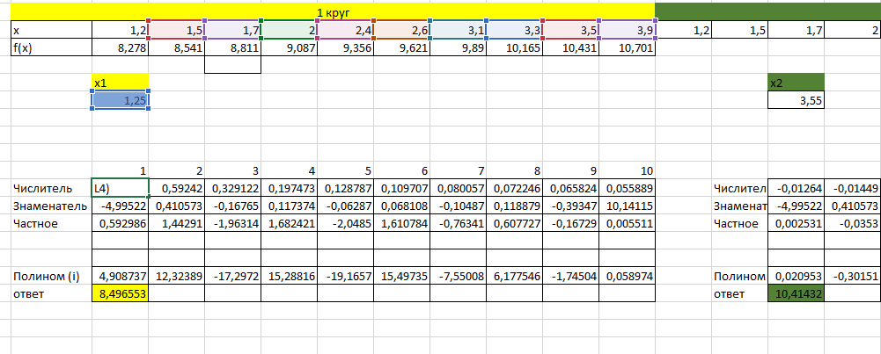

А 5 заходит на следующий круг, но не берет лишних ячеек:

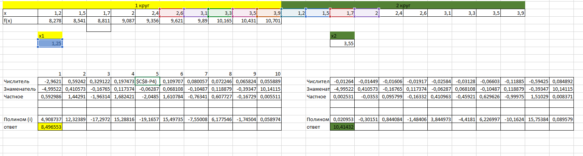

**Аналогично со знаменателем :**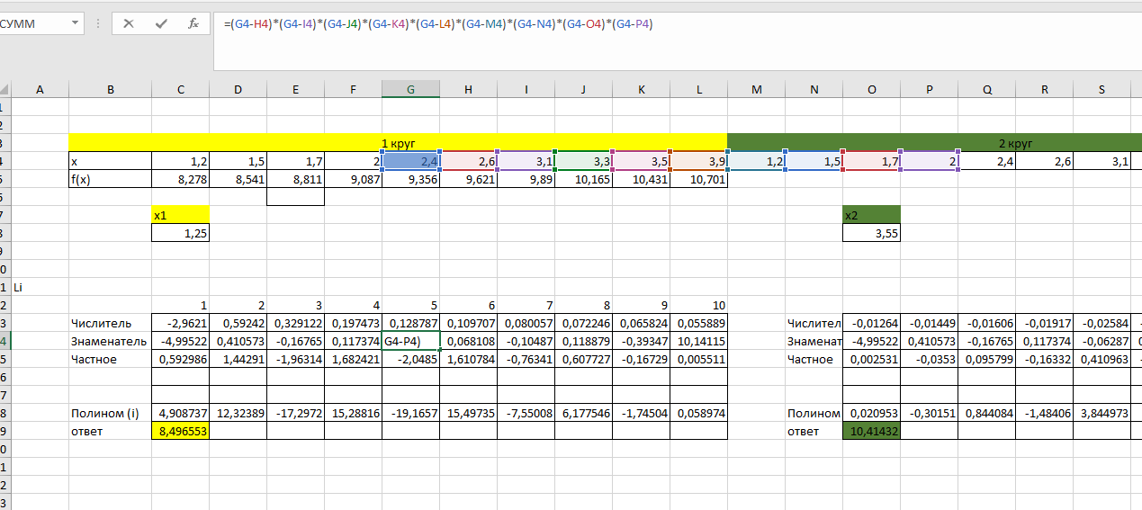

**Находим частное** 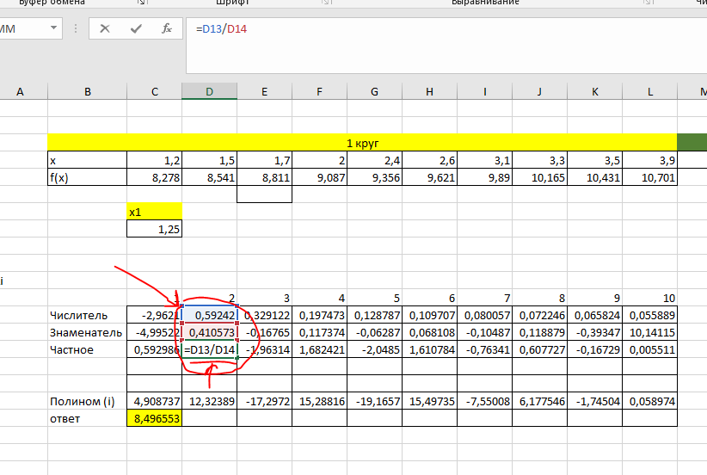

Полином – и есть частное этих выражений

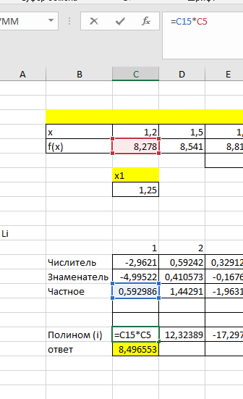

**Ответ** – сумма всех произведений полиномов и значений функций, аналогично для x=3.55

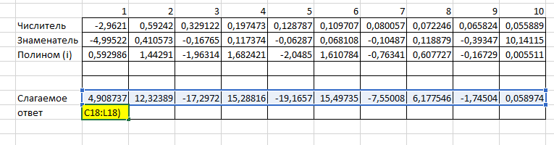

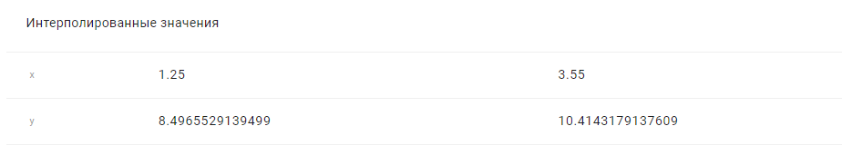Проверим на онлайн калькуляторе <https://planetcalc.ru/8692/>

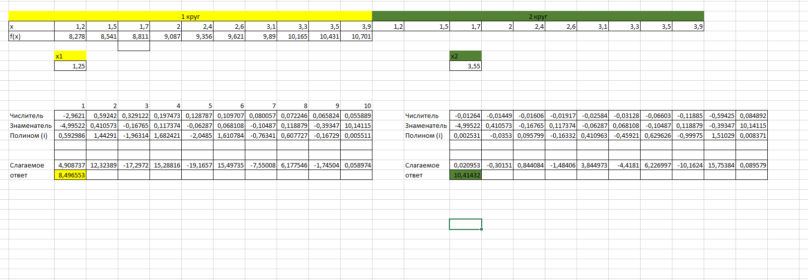

**Ответы совпадают**